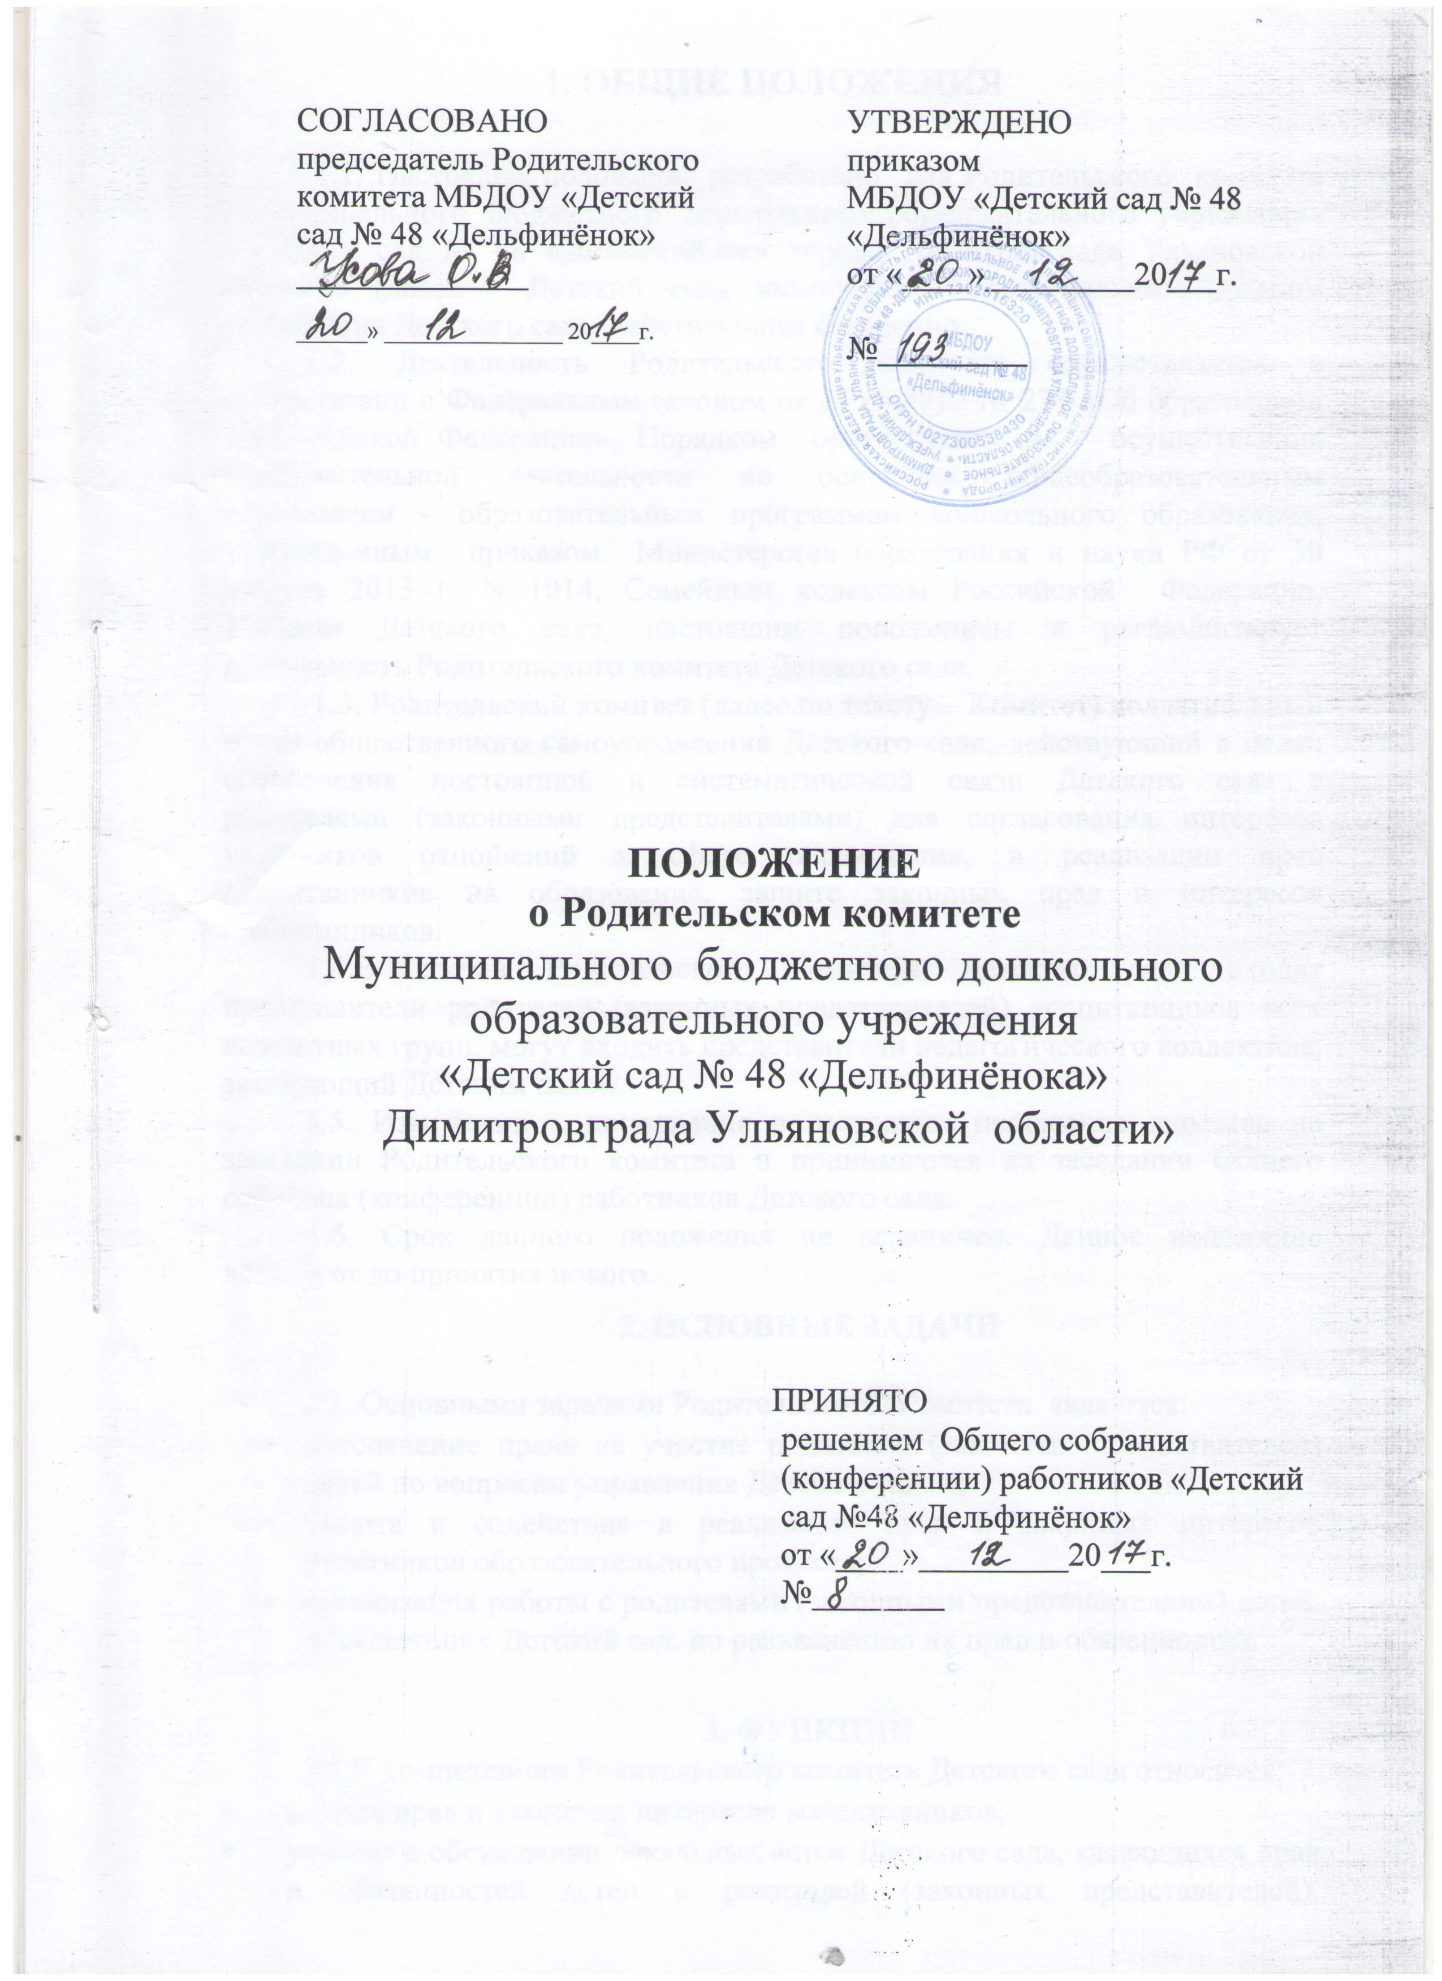

1. ОБЩИЕ ПОЛОЖЕНИЯ

1.1. Настоящее положение разработано для Родительского комитета Муниципального бюджетного дошкольного образовательного учреждения «Детский сад № 48 «Дельфинёнок» города Димитровграда Ульяновской области» (далее – Детский сад), являющегося коллегиальным органом управления Детского сада, действующим бессрочно.
1.2. Деятельность Родительского комитета осуществляется в соответствии с Федеральным законом от 29.12.2012 № 273 «Об образовании в Российской Федерации», Порядком организации и осуществления образовательной деятельности по основным общеобразовательным программам - образовательным программам дошкольного образования, утвержденным приказом Министерства образования и науки РФ от 30 августа 2013 г. N 1014, Семейным кодексом Российской Федерации, Уставом Детского сада, настоящим положением и регламентирует деятельность Родительского комитета Детского сада.
1.3. Родительский комитет (далее по тексту – Комитет) коллегиальный орган общественного самоуправления Детского сада, действующий в целях обеспечения постоянной и систематической связи Детского сада с родителями (законными представителями) для согласования интересов участников отношений в сфере образования, в реализации прав воспитанников на образование, защите законных прав и интересов воспитанников.
1.4.В состав Родительского комитета Детского сада входят представители родителей (законных представителей) воспитанников всех возрастных групп, могут входить представители педагогического коллектива, заведующий Детским садом.
1.5. Изменения и дополнения в настоящее положение вносятся на заседании Родительского комитета и принимаются на заседании Общего собрания (конференции) работников Детского сада.
1.6. Срок данного положения не ограничен. Данное положение действует до принятия нового.
2. ОСНОВНЫЕ ЗАДАЧИ

2.1. Основными задачами Родительского Комитета являются:
- обеспечение права на участие родителей (законных представителей) детей по вопросам управления Детским садом;
- защита и содействие в реализации прав и законных интересов участников образовательного процесса;
- организация работы с родителями (законными представителями) детей, посещающих Детский сад, по разъяснению их прав и обязанностей.

3. ФУНКЦИИ
3.1.К компетенции Родительского комитета Детского сада относится:
  - защита прав и законных интересов воспитанников;
  - участие в обсуждении локальных актов Детского сада, касающихся прав и обязанностей детей и родителей (законных представителей), выступать с предложениями по их изменению, дополнению.
  - осуществление функции общественного надзора за деятельностью учреждения;
  - заслушивание ежегодного отчета руководителя Детского сада о поступлении и использовании внебюджетных средств, поступивших на добровольной основе от родителей (законных представителей) воспитанников;
  - заслушивание ежегодного отчета руководителя Детского сада о результатах самообследования, деятельности и перспективах развития Детского сада;
  - проводит разъяснительную работу среди родителей (законными представителями) воспитанников Детского сада по разъяснению их прав и обязанностей;
  - взаимодействие с другими коллегиальными органами управления Детского сада по вопросам в сфере компетенции Родительского комитета Детского сада; общественными организациями по вопросу пропаганды традиций Детского сада; координация деятельности Родительских комитетов групп.
- содействие организации совместных с родителями (законными представителями) мероприятий в Детском саду – родительских собраний групп, Дней открытых дверей и др.;
  - принятие решений при наличии оснований и ходатайствование, перед заведующим Детским садом о поощрении, награждении благодарственными письмами наиболее активных представителей родительской общественности.
4. ОРГАНИЗАЦИЯ РАБОТЫ РОДИТЕЛЬСКОГО КОМИТЕТА

4.1. Родительский комитет Детского сада заседает не реже одного раза в квартал. Заседания считаются правомочными, если на них присутствует 2/3 численного состава собрания; решения принимаются простым большинством голосов. Внеочередные заседания Родительского комитета Детского сада созываются по ходатайству не менее 5-и членов собрания в течение недели после поступления заявления, а также в случаях, не терпящих отлагательств.
4.2. Родительский комитет Детского сада из числа своих членов избирает председателя и секретаря. Секретарь ведет протоколы и всю документацию и сдает ее на хранение по завершению деятельности Родительского комитета Детского сада.
Родительский комитет возглавляет председатель. Срок полномочий Комитета - 1 год (или замена состава комитета проводится ежегодно на 1/3). Из своего состава Родительский комитет избирает также заместителя председателя, секретаря сроком на один учебный год.
Председатель Родительского комитета:
- организует деятельность Родительского комитета;
- информирует членов Родительского комитета о предстоящем заседании не менее чем за 14 дней до его проведения;
- организует подготовку и проведение заседаний Родительского комитета;
- определяет повестку дня заседания Родительского комитета;
- контролирует выполнение решений Родительского комитета;
- взаимодействует с председателями Родительских комитетов (групп) Детского сада;
- взаимодействует с руководителем Детского сада по вопросам управления.
4.3. В состав Родительского комитета входят родители (законные представители) воспитанников по одному от каждой группы, которые являются председателями Родительского комитета группы (избираются ежегодно на групповых Родительских собраниях в начале учебного года, простым большинством голосов) или их заместители.
Родительский комитет формируется в течение сентября месяца каждого учебного года.
4.4. Численный состав Родительского комитета Детского сада определяется количеством групп в Детском саду.
4.5. Каждый член Комитета имеет определённые обязанности, возложенные на него на первом заседании.
4.6. Родительский комитет планирует свою работу в соответствии с годовым планом работы Детского сада. План работы Родительского комитета принимается на заседании Родительского комитета и утверждается заведующим Детского сада.
4.7. В необходимых случаях на заседание Родительского комитета приглашаются педагогические, медицинские и другие работники Детского сада, представители Учредителя, Общественных организаций, учреждений, родители. Необходимость их приглашения определяется председателем Родительского комитета.
Приглашённые на заседание Родительского комитета пользуются правом совещательного голоса.
4.8. Организацию выполнения решений Родительского комитета осуществляет его председатель совместно с заведующим Детского сада.
4.9.Непосредственным выполнением решений занимаются ответственные лица, указанные в протоколе заседания Родительского комитета. Результаты выполнения решений докладываются Родительскому комитету на следующем заседании.

5. ПРАВА
В соответствии с компетенцией, установленной настоящим положением, Родительский комитет Детского сада имеет право:
5.1. Принимать участие в управлении Детским садом;
5.2. Вносить предложения администрации, органам самоуправления Детского сада и получать информацию о результатах их рассмотрения;
5.3. Заслушивать и получать информацию от администрации Детского сада, его органов самоуправления.
5.4. Принимать участие в обсуждении локальных актов Детского сада, внесение в них необходимых изменений и дополнений, касающихся взаимодействия с родительской общественностью;
5.5. принимать решения о поощрении родителей (законных представителей) воспитанников за активную работу, оказание помощи Детского сада в проведении массовых образовательных мероприятий и т.д.
5.6. Направлять Учредителю обращения о применении к работникам Детского сада, нарушающим и (или) ущемляющим права воспитанников, родителей (законных представителей), дисциплинарных взысканий.
5.7. Обращаться в комиссию по урегулированию споров между участниками образовательных отношений, в том числе по вопросам о наличии или об отсутствии конфликта интересов педагогического работника;
5.8. Использовать не запрещенные законодательством Российской Федерации иные способы защиты прав и законных интересов;
5.9. Организовывать постоянные и временные комиссии под руководством членов Комитета для исполнения своих функций.
5.10. Давать разъяснения и принимать меры по рассматриваемым обращениям родителей (законных представителей) в пределах заявленной компетенции.

6. ОТВЕТСТВЕННОСТЬ

6.1. Родительский комитет несёт ответственность:
- за выполнение, выполнение не в полном объёме или невыполнение закреплённых за ним задач и функций;
- соответствие принимаемых решений законодательству РФ, нормативно-правовым актам.

7. ВЗАИМОСВЯЗИ РОДИТЕЛЬСКОГО КОМИТЕТА С ДРУГИМИ ОРГАНАМИ САМОУПРАВЛЕНИЯ ДЕТСКОГО САДА

7.1. Родительский комитет организует взаимодействие с другими органами самоуправления – Общим собранием (конференцией) работников Детского сада, Педагогическим советом Детского сада.

8. ДЕЛОПРОИЗВОДСТВО
8.1. План работы Родительского комитета.
8.2.Заседания Родительского комитета фиксируются в протоколе;
В протоколах фиксируются:
- дата проведения заседания;
- количество присутствующих (отсутствующих) членов Родительского комитета;
- приглашённые (ФИО, должность);
- повестка дня;
- выполнение решений предыдущего заседания;
- ход обсуждения вопросов, выносимых на заседание Родительского комитета;
- предложения, рекомендации и замечания членов Родительского комитета и приглашённых лиц;
- решение Родительского комитета.
8.3.Протоколы подписываются председателем и секретарём Родительского комитета.
8.4.Нумерация протоколов ведётся от начала учебного года.
8.5.Протоколы Родительского комитета хранятся в архиве Детского сада.
8.6. Ответственность за делопроизводство Комитета возлагается на его председателя и секретаря.

